Plánujte stínění s předstihem

Vsetín 18. prosince 2019 – V zimě už sice plánujeme letní dovolenou, ale jelikož nám není v našich domovech horko, nemáme potřebu vybírat stínicí techniku. Nicméně je to ideální doba z několika důvodů: techničtí poradci mají více času se vám věnovat, vy si můžete výběr stínění v klidu rozmyslet a začátkem jara už ho mít namontované, což vám budou sousedé co nevidět závidět.

Venkovní nebo vnitřní stínění?
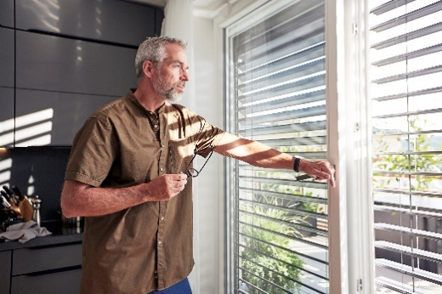
V první řadě byste si měli promyslet, co od stínicí techniky očekáváte. Vadí vám pohledy sousedů? Ruší vás v noci osvětlení nebo hluk z ulice? Vaše oblíbená terasa se v létě mění v rozpálené peklo? Oslňují vás paprsky během práce na počítači nebo při sledování televize? Nechcete se v podkroví koupat v kalužích potu? Každý dobrý prodejce vám tyto otázky položí a teprve pak nabídne vhodné řešení.

Nejlepším řešením je kombinace venkovního a vnitřního stínění. Venkovní žaluzie, hliníkové rolety a svislé fasádní clony jsou nejefektivnější ochranou proti slunci a přehřívání interiéru. Tepelné záření zachytí dříve, než vůbec stačí projít oknem do místnosti. Venkovní clony jsou 2x až 3x účinnější než vnitřní stínění a dokážou snížit teplotu v interiéru až o 10 °C. Vnitřní stínění chrání zejména vaše soukromí před pohledy zvenčí a využívá se často jako dekorativní a designový prvek interiéru.

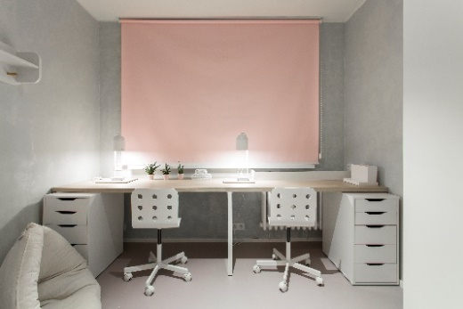
Kde vybírat stínění?
Nákup stínicí techniky na míru představuje dlouhodobou investici, a proto byste měli věnovat náležitou pozornost výběru jak vhodného typu, tak použitým materiálům. Nejvýhodnější je samozřejmě využít služeb odborníků, kteří přijedou nejprve vše zaměřit, navrhnou nejlepší řešení a následně stínění profesionálně nainstalují.

„Stínění vyrábíme pro každé okno, terasu nebo zahradu vždy na míru a zákazníci musejí počítat s tím, že zaměření a výroba stínění chvíli potrvá. Celý proces od osobního zaměření u vás až po samotnou montáž tak může díky individuálnímu přístupu u technicky složitějších výrobků zabrat i několik týdnů,“ informuje Filip Šimara, obchodní ředitel největšího českého výrobce stínění Climax. Pokud tedy budete s objednáním otálet do jara, natož do léta, nebudete před sluncem chráněni včas.

CLIMAX tip: Stavíte nový dům nebo rekonstruujete? Využijte dotaci na venkovní žaluzie, rolety nebo svislé fasádní clony díky programu Nová zelená úsporám.

Kdy instalovat venkovní stínění?
Naprosto ideální je počítat s montáží stínicí techniky ve fázi hrubé stavby, ale běžně se systémy dají nainstalovat také dodatečně nebo během rekonstrukce. Už při plánování novostavby nebo před rekonstrukcí je dobré myslet na stavební přípravu, aby bylo možné zahrnout stínění pod omítku. Vnitřní stínění můžete namontovat kdykoli později. „Pokud stínicí prvky zahrnete už do projektu, je možné vybrat téměř jakýkoliv typ. Doporučujeme využít služeb některého z našich prověřených Climax prodejců, kteří mají nezbytné zkušenosti. Prodejce vám poradí nejen při zaměření a montáži výrobku, ale především dokáže na základě zkušeností z praxe lépe posoudit vhodnost vámi zvoleného stínění,“ doplňuje Filip Šimara.

Potřebuji povolení od SVJ?
I když jsou okna ve vašem vlastnictví, fasáda domu zůstává společným majetkem společenství vlastníků. Pokud se rozhodnete pro dodatečnou montáž exteriérového stínění, jako jsou venkovní žaluzie, rolety, svislé fasádní clony nebo třeba markýzy nad balkony, je potřeba získat souhlas od SVJ. Ačkoli venkovní žaluzie připevňujete na rám okna, zateplená fasáda se většinou bez menšího zásahu také neobejde. Konzultovat povolení se SVJ je důležité i proto, že instalované stínění mění vzhled bytového domu. Ideální je, když se vlastníci dohodnou na jednotném stínicím prvku ve stejné barvě, aby zůstala zachována architektonická jednota.

Více informací a inspirace najdete na www.climax.cz.

Jana Čadová, CLIMAX Michaela Čermáková, doblogoo
+420 571 405 614 +420 604 878 981
j.cadova@climax.cz michaelac@doblogoo.cz

Společnost CLIMAX je největším výrobcem stínicí techniky v České republice. Zaměstnává 494 zaměstnanců a patří k významným zaměstnavatelům ve Zlínském kraji. Na trhu působí již od roku 1993 a po celou dobu své existence klade důraz na kvalitu a špičkové zpracování svých výrobků. Výroba, sídlo společnosti a vlastní vývojové centrum se nachází ve Vsetíně. Více než polovina všech výrobků směřuje na export do zemí západní Evropy. CLIMAX vyrábí venkovní žaluzie a rolety, markýzy, svislé fasádní clony, vnitřní látkové stínění, pergoly, sítě proti hmyzu a vnitřní žaluzie.

